1. Реализуйте программу из примера (двухступенчатая функция) в режиме пошагового выполнения (F10) с расставленными отсечениями (!) и без отсечений. Объясните разницу. 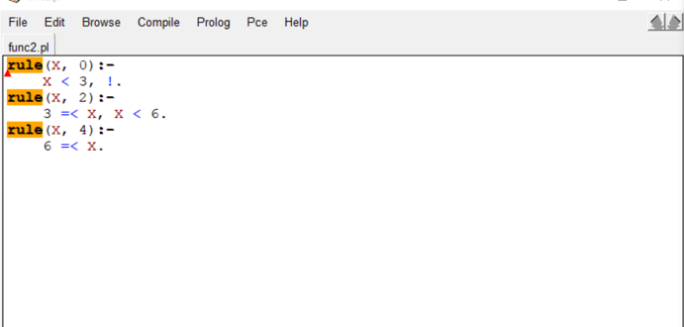

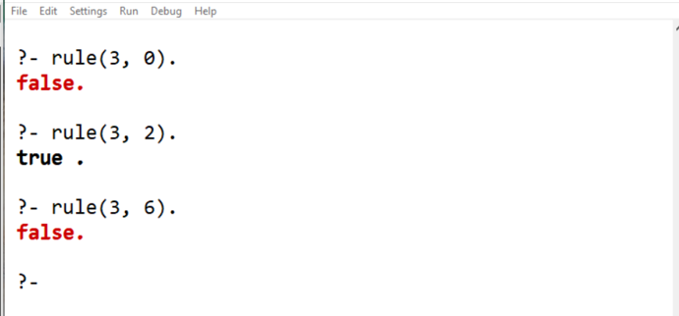

2.Написать программу, удовлетворяющую запросу: что может купить один человек, чего не может купить другой.

Программа позволяет пользователю вводить имена двух человек и выводить для первого человека только те вещи, которые он может купить, но не может купить второй человек.

